Забытыми тропами села Покровское.
Приближается завершение второго года реализации социального проекта сетевого взаимодействия «Культурный код российского человека». На протяжении двух лет ребята изучали историю родной страны через историю родного села и края. 7 мая 2019 года состоялось финишное мероприятие направления «Краеведение», куратором которого является Воробьева О.В., учитель начальных классов.
Игра-путешествие «Забытыми тропами села Покровское» позволило ребятам еще ближе познакомиться с местными промыслами и орудиями труда, которые использовали наши земляки в XIX – XX веках, закрепить знания о быте и культурных традициях односельчан.
Путешествовали команды по «станциям», на посещение каждой из которых отводилось ровно пять минут. За четким соблюдением времени следил «Хранитель времени».
Задания на станциях оказались очень разнообразными. Например, на этапе «Конкурс на хозяина и хозяйку», командам необходимо было приготовить старинный утюг для глажки. А ведь для этого необходима сноровка: лучину нащепи, уголь разожги, утюг тяжелый раскачай!
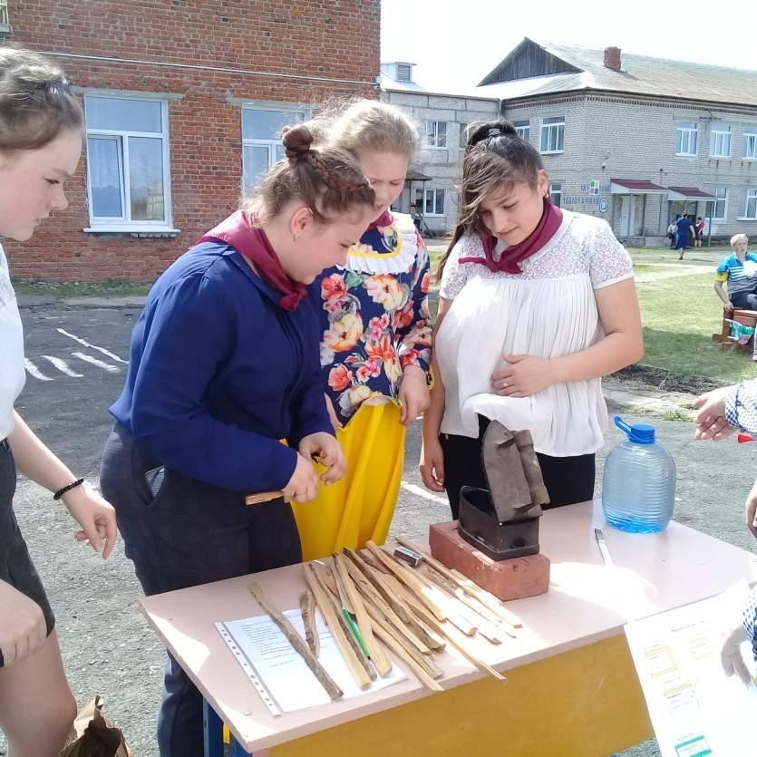
«Станция» «Серебряное донце, золотое веретёнце» поразила всех без исключения. Да и как по-другому? Жительница села, 86-летняя Шитова Татьяна Николаевна провела мастер-класс по работе на ручной прялке. А не просто провела, а представила возможность участникам команды проявить себя в этом нелегком деле – прядении.
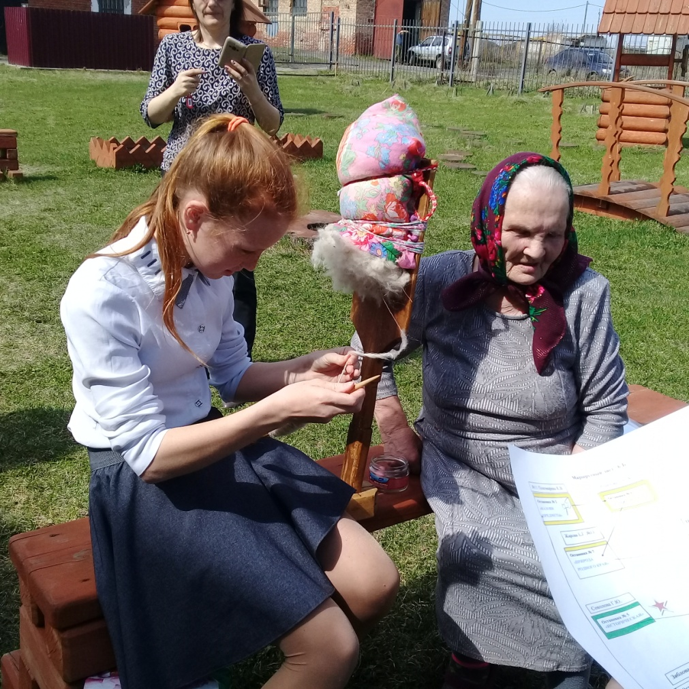
Радует, что родители учеников нашей школы – не просто наблюдатели, а активные участники мероприятий проекта. Так, например, Хисамиев Н.М. обучил участников одному из исконных русских ремесел – плетению из ивового прута.
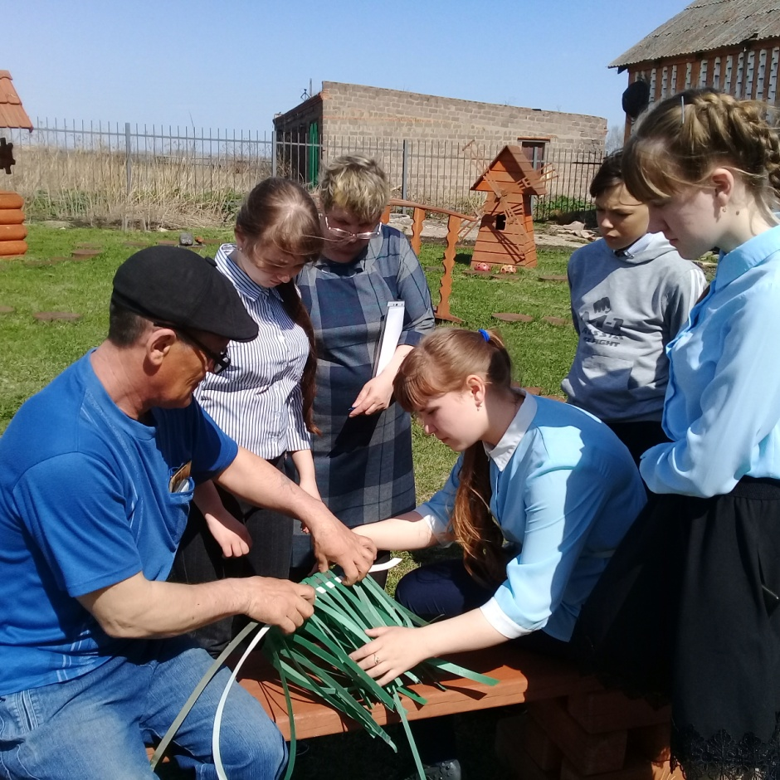
На станции «Историческая» команды провели экскурс по памятным местам села Покровское, находящимся в шаговой доступности от школы. Это дом купца Досманова, храм, памятник-ансамбль в честь героев-земляков.
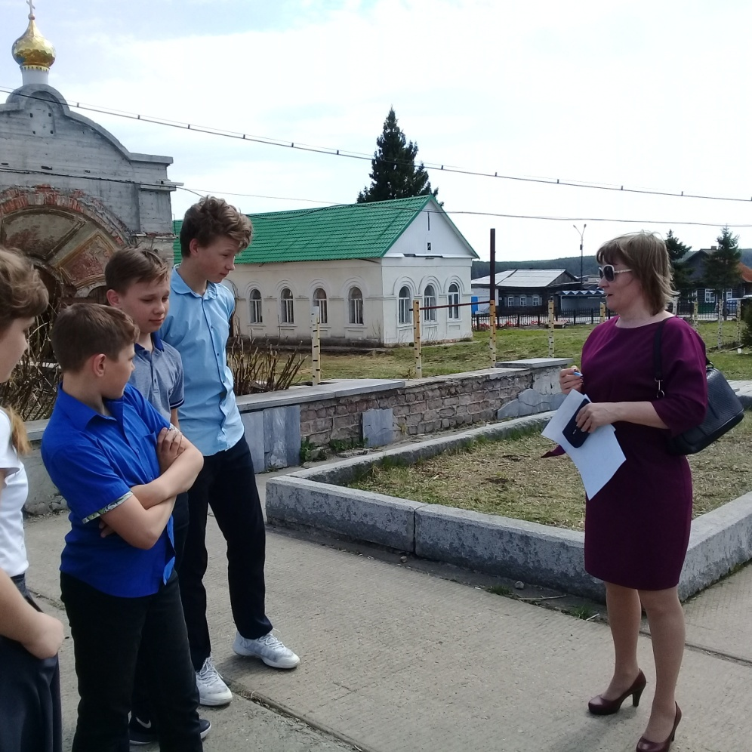
Не обошли стороной ребята и имена людей, прославивших наше родное село.
Мероприятие получилось ярким и очень насыщенным. Мы уверены, что подобные «путешествия» позволяют расширить знания о родном селе и уважение к людям, творящим его историю.
Так как мероприятие имело конкурсный характер, хочется отметить победителей: среди 5-7 классов первое место заняла команда 6-а класса (классный руководитель Решетова Л.А.); среди 8-9 классов – 9-б класс (классный руководитель Пономарева К.В.)

